**Pressemitteilung - August 2024**

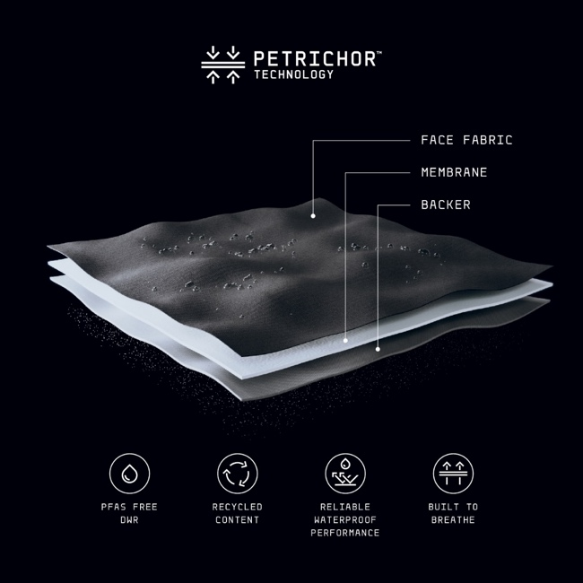

*[Bild: Montane PETRICHOR TECHNOLOGY™]*

**Der ganz spezielle Geruch von Sommerregen**

**Montane stellt neue wasserdichte Technologie für AW24 vor**

Nein, es geht nicht um eine neues Deo, Parfüm oder Aftershave. Die britische Bekleidungs- und Ausrüstungsmarke Montane hat mit der neuen Herbst-/Winterkollektion ihre neue PETRICHOR TECHNOLOGY™ eingeführt und ihr den Namen Petrichor gegeben. Diese Wortschöpfung aus den zwei griechischen Worten 'Petra' für Stein und 'Ichor', was für 'Götterblut' steht, haben sich in den 60er Jahren Mineralogen ausgedacht. Sie bezeichneten damit den einzigartigen Regengeruch, der entsteht, wenn Regentropfen im Sommer auf von der Sonne erwärmte Pflanzen und Boden trifft. Ein Geruch, der glücklich macht, weil er intensiv an den Sommer erinnert.

Das 100% wasserdichte 3-Lagen-Gewebe Petrichor setzt bei Montane ab jetzt den Standard für PFAS-freien Schutz für hochintensive Aktivitäten nach dem Motto: "Ultimative Atmungsaktivität bei garantiertem Schutz".

Die von den Textilexperten bei Montane unter Verwendung fortschrittlicher Konstruktionstechniken entwickelte PETRICHOR TECHNOLOGY™ wird als Teil der AW24-Kollektion in den Jacken Cetus Lite und Torren (ISPO AWARD 2024) eingeführt, die für schnelle und leichte Bewegungen in den Bergen optimiert sind.

Ein Bild, das Kleidung, Motorhaube, Schutzkleidung, Oberbekleidung enthält.
Ein Bild, das Text, Schrift, Grafiken, Screenshot enthält.
Ein Bild, das Kleidung, Motorhaube, Oberbekleidung, Hoodie enthält.

**Cetus Jacket**

**Torren Jacket**

Die neue Technologie sorgt mit ihrer 3-Lagen-Konstruktion für atmungsaktive Leistung: eine winddichte, porenfreie hydrophile Membran, die Wasserdampf und Feuchtigkeit vom Körper weg transportiert, ein Obermaterial aus 100% recyceltem Nylon 21D Ripstop und ein strapazierfähiges Tricot-Futter. Das Ergebnis ist ein Gewebe, das ein angenehmes Mikroklima des Trägers auch unter extremen Bedingungen und intensiver Belastung unterstützt und gleichzeitig uneingeschränkte Bewegungsfreiheit bietet.

Cetus und Torren Jacke haben einen RET-Wert unter 6 und eine Wassersäule von 20.000mm – Werte, die sich sehen lassen können.

Bei der PETRICHOR-Konstruktion wurde jeder Aspekt berücksichtigt, um die Auswirkungen auf die Umwelt zu reduzieren. Das Designteam wählte recycelte Materialien, eine PFAS-freie Membran und eine PFC-freie DWR. Die neuen Cetus Lite und Torren Jacken von Montane, die PETRICHOR verwenden, verkörpern die zeitlosen Designprinzipien von Montane.

Matthew Hickman, Marketing Director von Montane: "Die Region und Landschaft hier im Norden Englands war Inspiration für diese neue Technologie. Es war uns dabei sehr wichtig, die Auswirkungen auf die Umwelt zu reduzieren. Wir sind von Natur aus mit dem Leben im Freien verbunden. Dies hat sich sogar in der Wahl des Namens Petrichor niedergeschlagen, der auf den milden Geruch verweist, der nach den ersten Regentropfen aus dem Boden aufsteigt. In einer Zeit des Wandels in der Branche besteht ein Bedarf an einem PFAS-freien, atmungsaktiven, leichten und wasserdichten Gewebe. Die PETRICHOR TECHNOLOGY™ ist die Antwort auf diesen Bedarf."

*[Bild: Montane PETRICHOR TECHNOLOGY™]*

PETRICHOR TECHNOLOGY™ wird als Teil der neuen Kollektion für Verbraucher erhältlich sein. Die Cetus Lite Jacket ist seit 6th August 2024 auf [montane.com](https://montane.com/collections/petrichor-technology-jackets-coats) und bei ausgewählten Händlern erhältlich sein, die Torren Jacket folgt später im August 2024.

Weitere Informationen über Petrichor finden Sie [hier](https://montane.com/pages/petrichor-technology).

Bild- und Videomaterial ist hier verfügbar: <https://www.dropbox.com/scl/fo/y21q464esq05ttzjo8bkd/APa8iV6dPz6PGQPNoJiZn2g?rlkey=z4ohkqx1eqep1l0ypop9qp4k9&st=98sibewo&dl=0>

**-END-**

**Für weitere Informationen, Bilder oder Interviews wenden Sie sich bitte an:**

**Outdoor Sports PR**

**Johannes Wessel**

T +49 (0)8856 / 86 85 318

M +49 1590 539 85 81

j.wessel@outdoorsports-pr.de

www.outdoorsports-pr.de

**Über Montane**

Der britische Outdoor-Spezialist Montane, der seit 30 Jahren die Grenzen von Ausdauer, Effizienz und Erkundung auslotet, entwickelt zeitlose, leichte, atmungsaktive Kleidung und Ausrüstung, die keine Kompromisse beim Schutz eingeht. Von robusten, wasserdichten Jacken bis hin zu warmen Daunenjacken, technischen Fleecejacken und strapazierfähiger Beinbekleidung - die Schichtsysteme von Montane sind so konzipiert, dass sie auch unter den härtesten Bedingungen schützen. Sie sind für mehr gemacht.

Montane wurde mit der Idee entwickelt, dass sich Abenteuer in der Natur entwickeln, und daher weiß die Marke, wie wichtig es ist, Produkte zu konstruieren, die sowohl physisch als auch ästhetisch anpassungsfähig und verantwortungsbewusst sind. Im Jahr 2023 entwickelte Montane seine Initiative "Further. Forever: Unsere Verantwortung“, um die Transparenz zu erhöhen, die Umweltbelastung weiter zu verringern und den Kunden zu helfen, beim Kauf von Outdoor-Bekleidung und -Ausrüstung eine verantwortungsvolle und fundierte Entscheidung zu treffen.

Montane nutzt sein unübertroffenes Know-how, um eine Kollektion zuverlässiger und vielseitiger Lauf-, Wander- und Bergsteigerbekleidung zu entwickeln, die es dem Träger ermöglicht, FURTHER. SCHNELLER in der freien Natur.

**Weitere Informationen finden Sie unter:** <https://montane.com/>